

沖縄テレメッセージ

１）Outlook Expressを起動させます。
⇒メニューから「ツール」→「アカウント」を選択します。
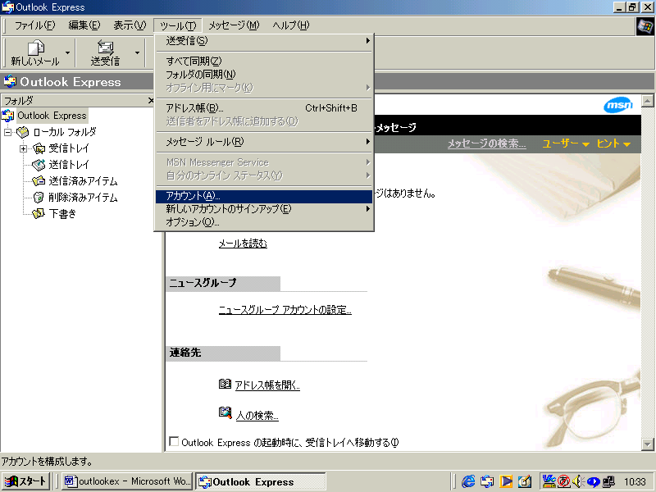

２）「インターネット アカウント」が開きます。
⇒右にあるメニューから「追加」→「メール」を選択します。
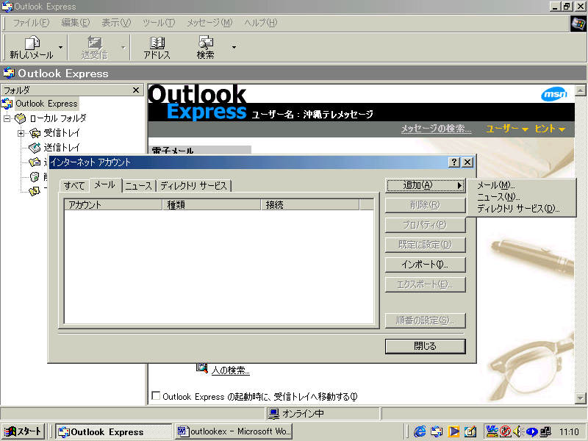

３）「インターネット接続ウィザード」が開きます。ここからがお客様の情報の登録です。

- 表示名を設定します。表示名とは、メールを送信した際に相手側に表示されるお客様の名前です。メールアドレスとは異なります。
お客様のお好きな表示名を設定して下さい。
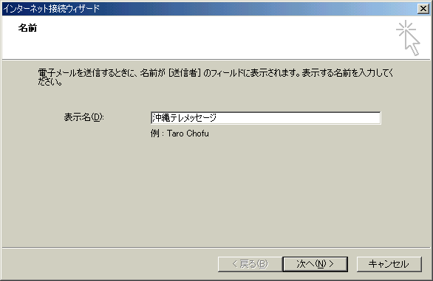
表示名を入力後、「次へ」をクリックします。

- お客様のメールアドレスを設定します。別紙「アカウント通知書」に記載されている「メールアドレス」を入力して下さい。
※メールアドレスは必ず半角英数字で入力して下さい

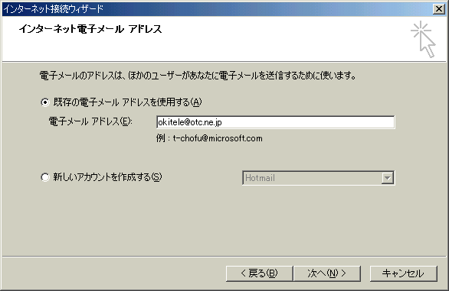
メールアドレスを入力後、「次へ」をクリックします。

③ 「電子メールサーバー」を設定します。別紙「アカウント通知書」に記載されているメールサーバーアドレスを入力して下さい。ここでは受信メールサーバ、送信メールサーバいずれも「mail.otc.ne.jp」になります。
※必ず半角英数字で入力して下さい。
入力ミスがあると送受信を行うことができません。正確に入力して下さい。
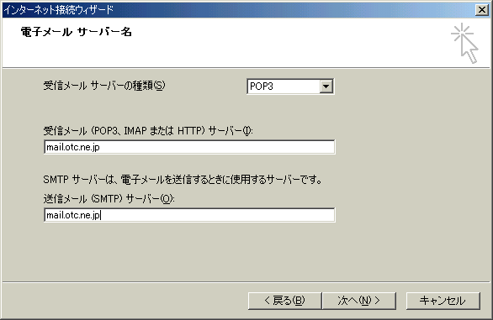
受信メールサーバ・送信メールサーバを入力後、「次へ」をクリックします。

- メールのログオン設定をします。別紙「アカウント通知書」に記載されている「アカウント」と「パスワード」を入力して下さい。
ここまでの作業が正常に行われていれば、アカウントの部分は既に入力されている状態になっています。
※アカウントはメールアドレスの「@」の前の部分になります。
パスワードは必ず半角英数字で入力して下さい。

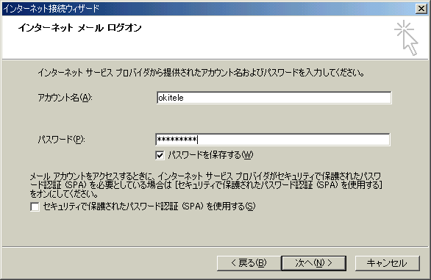
パスワードを入力後「次へ」をクリックします
- 以上で設定完了です。「完了」ボタンをクリックしてインターネット接続ウィザードを閉じて下さい。

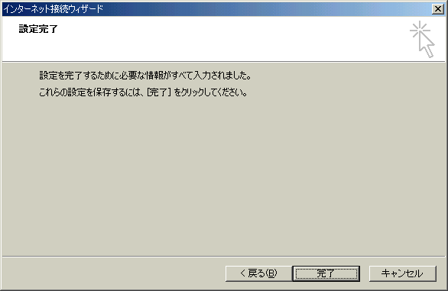

次に、１ページの操作で開いた「インターネット アカウント」も閉じて下さい。

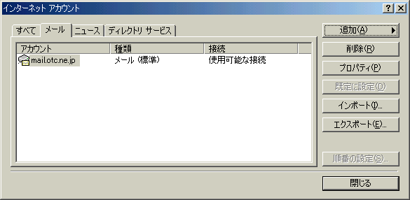

以上でOutlook Expressでのメール設定は終了です。
ありがとうございました。

